NOTE 08/08/2021

I. Sign up (Đã chỉnh sửa)
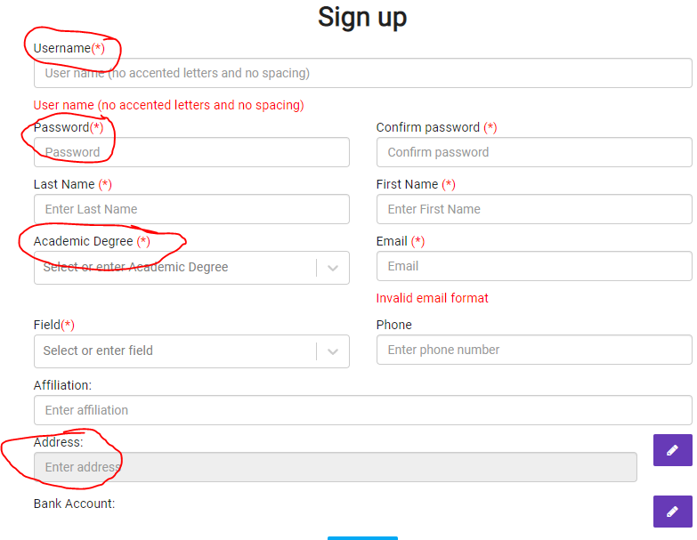

1. Phần username và password cần có yêu cầu khi nhập: ví dụ hiển thị như dưới khi click vào trường nhập (Đã chỉnh sửa)
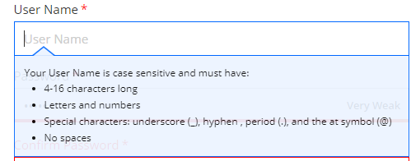
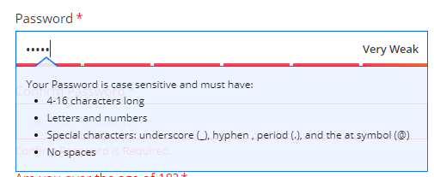

2. Phần Acdemic Degree: Chỉnh cho dòng Doctor of science lên trên Doctor (Đã chỉnh sửa)
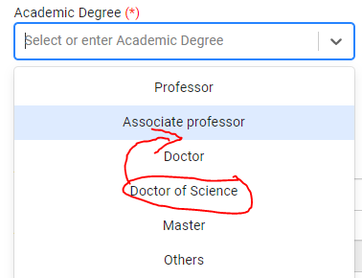

3. Phần Address: Gợi ý nhập chưa đầy đủ, và hiện tại chỉ có Việt Nam. Phần này nếu không để gợi ý tự động được thì nên để tự nhập thông tin (tương tự như mục Affiliation) (Đã chỉnh sửa)
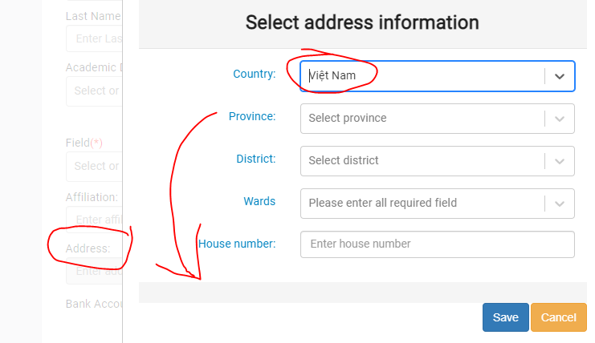

II. Portal
1. Thêm trường mới: (Đã chỉnh sửa)
Chèn giữa phần TIN TỨC và LIÊN KẾT thêm 1 trường mới: ABSTRACTING & INDEXING (như hình dưới), trường này chứa các icon hoặc hình ảnh, khi click vào có thể link tới website tương ứng (gồm các icon của các website chỉ mục tạp chí)
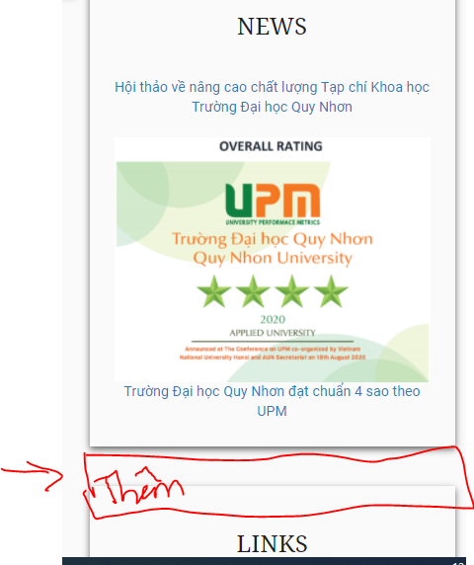
ABSTRACTING & INDEXING

Thêm dạng thế này (QNU sẽ tự thêm icon) (Đã chỉnh sửa)
ABSTRACTING & INDEXING

2. Đối với phiên bản tiếng Anh thì phải chuyển cả tên tác giả sang tiếng Anh cần có trường nhập tên tiếng Anh của tác giả trong mục Đăng bài trong tk Admin: (Đã chỉnh sửa)
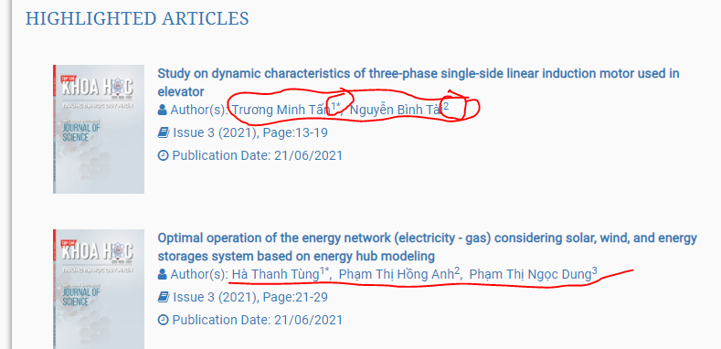

3. Cách đánh chỉ số sau tên tác giả: Phải tuân thủ theo như bản thảo chứ KHÔNG phải đánh số 1, 2, 3 theo thứ tự tên tác giả như hiện tại. Đồng thời địa chỉ của tất cả tác giả phải hiển thị theo tương ứng, hiện tại chỉ có hiển thị địa chỉ của tác giả liên hệ. (Đã chỉnh sửa)
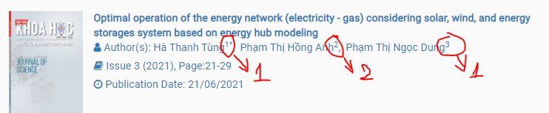
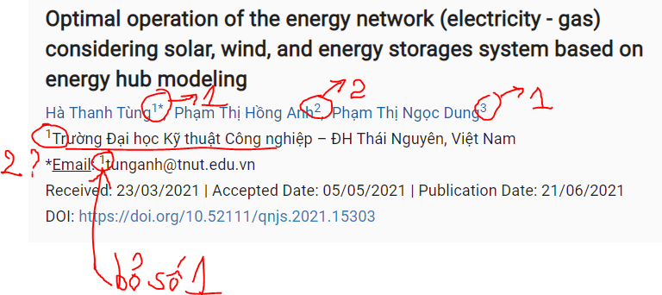
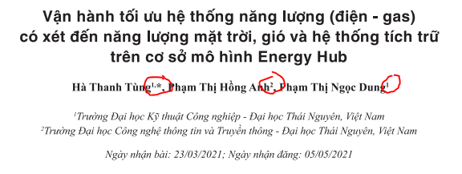
4. Chỉnh hiển thị các phần dưới: - Cho dòng Journal of Science – Quy Nhon University, 2021, 15(3),21-29 lên cùng hàng với dòng Citation: (Đã chỉnh sửa)
- Cho chữ Fulltext xuống cùng dòng với dòng Abstract (Đã chỉnh sửa)
- Định dạng font size và font type trong phần Abstract cho thống nhất với hiển thị (Đã chỉnh sửa)
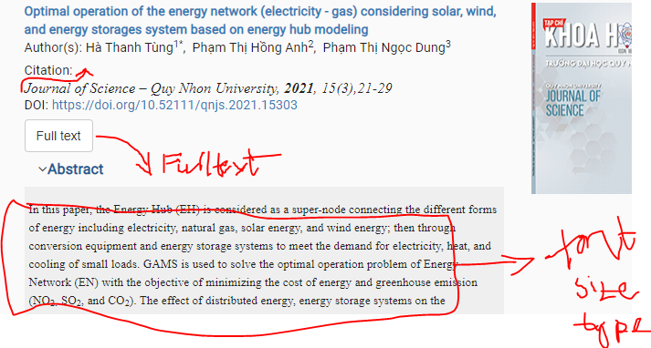

5. Keyword phải link được dạng tìm kiếm với các keyword trong toàn trang web. Hiện tại không link được: (Đã chỉnh sửa)

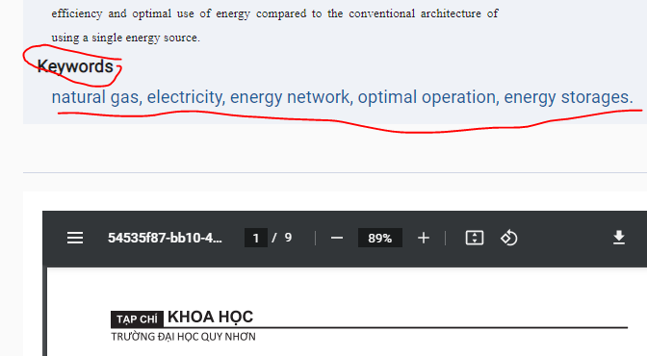

6. Phần này bị ghim cuối trang nên che mất thông tin về tạp chí: (Đã chỉnh sửa)

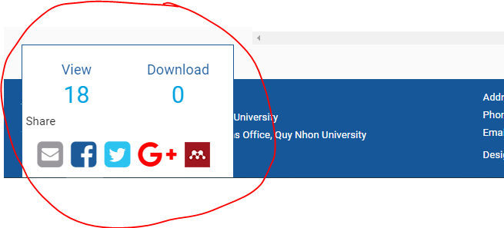

7. Thêm bài báo vào mục này ở chỗ nào trong tk Admin?? (Đã chỉnh sửa)
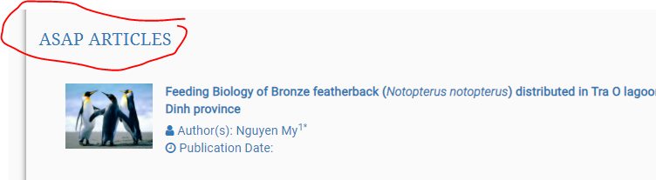

8. Các nút mũi tên trái/phải không hoạt động được để xem các số báo khác trong năm (Đã chỉnh sửa)
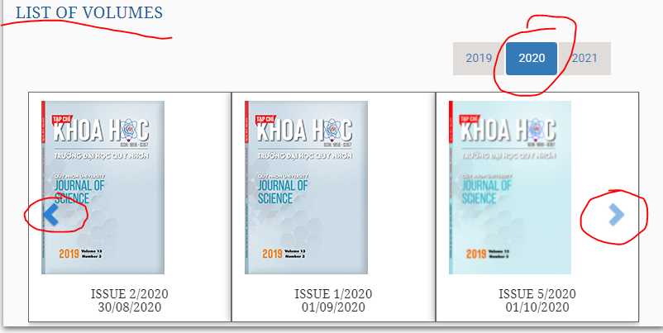

9. Mục Hướng dẫn/ Tải biểu mẫu: Hiện tại mới chỉ có thể up được có 1 file. (Đã chỉnh sửa)
Cần chỉnh lại: Có thể up được nhiều file, ứng với mỗi file có phần text mô tả nội dung file cần chỉnh cả trường nhập trong tk Admin (Đã chỉnh sửa)
Ví dụ: - Quy định về bản thảo gửi tạp chí icon Xem file icon Tải file (Đã chỉnh sửa)
- Hướng dẫn chuẩn bị bản thảo icon Xem file icon Tải file 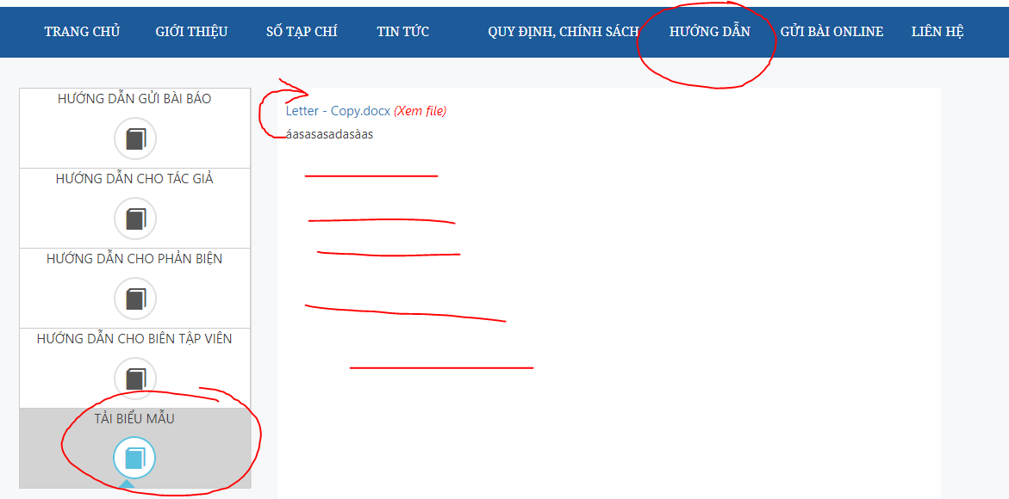
10. Mục tìm kiếm vẫn chưa chạy ổn định: (Đã chỉnh sửa)
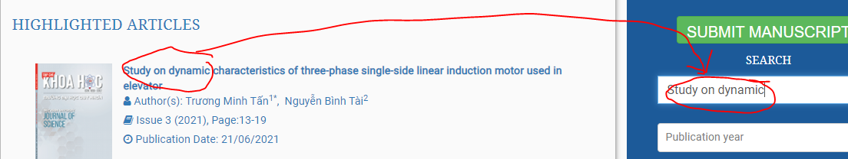
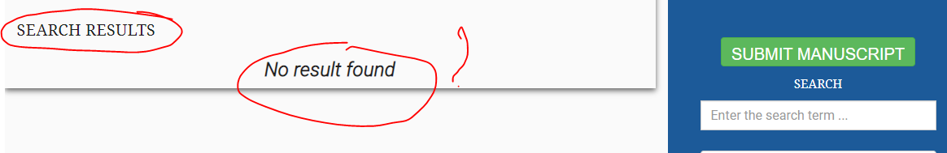

11. Phần links cũng chưa hoạt động được: (Đã chỉnh sửa)
